**Новик Ян Бенедыктов (Nowik Jan Benedykt)**

27 января 1807 г – крещение (НИАБ 136-13-894, лист 61об, №4/1807-р (ориг)).

**НИАБ 136-13-894:** Лист 61об. **Метрическая запись №4/1807-р (ориг).**

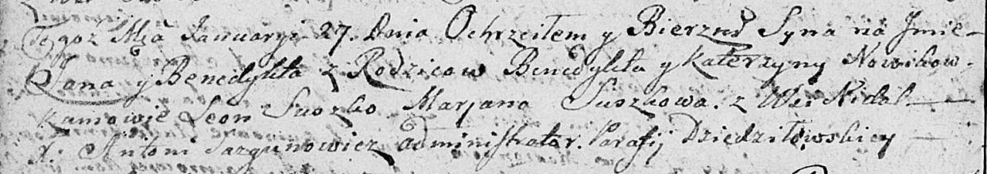

Дедиловичская Покровская церковь. 27 января 1807 года. Метрическая запись о крещении.

Nowik Jan Benedykt – сын родителей с деревни Недаль.

Nowik Benedykt – отец.

Nowikowa Katerzyna – мать.

Suszko Leon – кум.

Suszkowa Marjana – кума.

Jazgunowicz Antoni – ксёндз.